Chuyên đề 8.ĐỊNH LÝ PTÔLÊMÊ-ĐƯỜNG THẲNG SIMSON
CHỦ ĐỀ 1.ĐỊNH LÝ PTÔLÊMÊ
- Kiến thức cần nhớ
Ptôlêmê là nhà khoa học cổ Hy Lạp, sống vào thế kỷ 2. Từ năm 127 đến năm 151 sau công nguyên, ông sống tại Alechxanđri (Ai Cập), nghiên cứu toán học, thiên văn học và địa lý. Ông là tác giả của thuyết hệ vũ trụ địa tâm; là mô hình cấu trúc vũ trụ đầu tiên, khẳng định một cách sai lầm rằng, các thiên thể chuyển động trên những vòng tròn có tâm là tâm trái đất nằm yên, là cơ sở cho thiên văn học trong một thòi gian dài cho đến thế kỷ 17, trước khi thuyết hệ nhật tâm của Kôpecnich ra đời.
Công trình toán học của ông khá phong phú, sau đây là một định lý mang tên ông.
Định lý. Trong một tứ giác nội tiếp thì tích hai đường chéo bằng tổng các tích của hai cặp cạnh đối diện.
Giải
Cho tứ giác ABCD nội tiếp đường tròn (O).
Ta cần chứng minh:
Giả sử
Lấy điểm M trên đoạn sao cho
Suy ra ∽
Suy ra
∽
Suy ra
Do đó
- Một số ví dụ
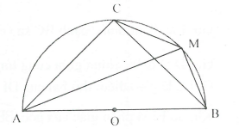
Ví dụ 1. Cho nửa đường tròn đường kính AB có C là điểm chính giữa. Gọi M là điểm bất kì thuộc cung BC. Chứng minh rằng:
Giải
Tìm cách giải. Với ta suy ra và biểu diễn được qua bán kính R. Vì M là điểm bất kì thuộc cung BC, kết luận liên quan tới MA, MB, MC nên ta liên tưởng tới định lý Ptôlêmê.
Trình bày lời giải
Ta có nên vuông cân tại C
Áp dụng định lý Ptôlêmê cho tứ giác ABMC ta được:
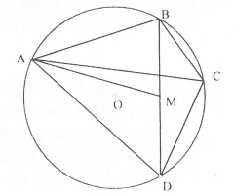
Ví dụ 2. Cho tứ giác ABCD nội tiếp và Gọi M là trung điểm của BC. Chứng minh rằng:
Giải
Tìm cách giải. ∽ (vì đã có
Do vậy cần chứng tỏ cặp cạnh kề góc ấy tỉ lệ tức là
Dựa vào giả thiết, tất yếu ta nghĩ tới vận dụng định lý Ptôlêmê.
Trình bày lời giải
Áp dụng định lý Ptôlêmê cho tứ giác ABCD ta được:
Mà nên:
Mặt khác suy ra: ∽ (c.g.c)
Vậy
Ví dụ 3. Cho đường tròn (O) và dây cung BC khác đường kính. Tìm điểm A thuộc cung lớn BC của đường tròn sao cho đạt giá trị lớn nhất.
Giải
Tìm cách giải. Nếu có điểm E trên cung nhỏ BC thì ta có: Do vậy để xuất hiện thì ta cần xác định điểm E sao cho tức là Với tỉ lệ như vậy chúng ta lại nghĩ tới đường phân giác góc BEC. Do vậy bản chất của bài là dựng được điểm E.
Trình bày lời giải
Gọi I là điểm thuộc cạnh BC sao cho
Gọi D là điểm chính giữa cung lớn BC của đường tròn (O).
Gọi E là giao điểm thứ hai của DI với (O).
Khi đó EI là phân giác của góc
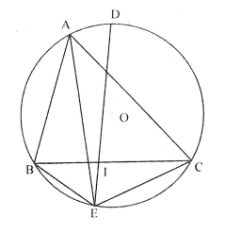
Suy ra
Áp dụng định lý Ptoleme cho tứ giác nội tiếp ABEC, ta có:
Suy ra:
Do đó đạt giá trị lớn nhất khi AE lớn nhất là đường kính của (O).
Ví dụ 4. Cho tam giác ABC nội tiếp đường tròn (O) có Các đường thẳng tiếp xúc với đường tròn (O) tại A, C cắt nhau ở P. Chứng minh rằng BP đi qua điểm chính giữa của cung BAC.
Giải
Tìm cách giải. Để chứng minh ta cần chứng minh Như vậy dựa vào kết luận và giả thiết đều liên quan tới cạnh và tứ giác ABCD nên ta nghĩ tới việc vận dụng định lý Ptoleme. Tuy nhiên trong bài, tứ giác này có hai tiếp tuyến ở hai đỉnh đối diện (A và C) và đường chéo đồng quy thì luôn có (bạn nên nhớ tính chất này để sử dụng).
Trình bày lời giải
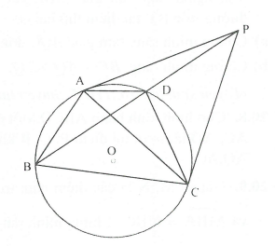
Ta có: ∽ nên
và ∽ nên .
Mặt khác nên
Suy ra (1)
Áp dụng định lý Ptôlêmê ta có:
(2)
Từ (1) và (2) suy ra:
Mặt khác: nên
Vậy D là điềm chính giữa của cung BAC.
- Bài tập vận dụng
1. Chứng minh rằng nếu điểm P nằm trên cung nhỏ của đường tròn ngoại tiếp hình vuông ABCD thì
2. Cho một tứ giác nội tiếp có các cạnh liên tiếp bằng a, b, c, d và các đường chéo bằng p, q. Chứng minh rằng:
3. Cho tam giác ABC không đều. Gọi I và O lần lượt là tâm đường tròn nội tiếp và ngoại tiếp tam giác. Chứng minh rằng khi và chỉ khi
4. Cho tứ giác ABCD nội tiếp đường tròn (O).
Chứng minh rằng:
5. Cho hai đường tròn và cắt nhau tại hai điểm phân biệt A và B và nằm về hai phía của AB). Một cát tuyến d qua A cắt lần lượt tại các điểm C, D khác A (A thuộc đoạn CD). Tiếp tuyến tại C của cắt tiếp tuyến tại D của ở M. Tìm vị trí của d sao cho đạt giá trị
lớn nhất.
6. Cho tam giác ABC có I là tâm đường tròn nội tiếp, O là tâm đường tròn ngoại tiếp và trọng tâm G. Giả sử rằng Chứng minh rằng IG song song với BC.
7. Cho tam giác ABC với nội tiếp trong đường tròn (O). Trên cạnh BC lấy điểm D và trên tia BA lấy điểm E sao cho Đường tròn ngoại tiếp tam giác BDE cắt cạnh AC tại điểm P đường thẳng BP cắt đường tròn (O) tại điểm thứ hai Q.
a) Chứng minh rằng tam giác AQC đồng dạng với tam giác EPD.
b) Chứng minh rằng
(Tuyển sinh lớp 10, THPT chuyên tỉnh Vĩnh Phúc, năm học 2011-2012)
8. Cho hình bình hành ABCD. Một đường tròn đi qua A cắt các đoạn thẳng AB, AC, AD lần lượt tại điểm P, Q, R khác A. Chứng minh rằng:
9. Giả sử M, N là các điểm nằm trong tam giác ABC sao cho và Chứng minh rằng:
HƯỚNG DẪN GIẢI-ĐÁP SỐ

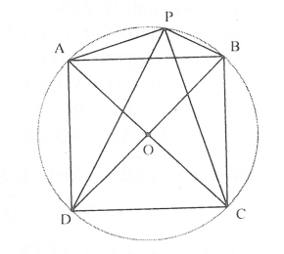
1. Đặt độ dài cạnh hình vuông ABCD là a thì
Áp dụng định lí Ptôlêmê cho tứ giác PADC, ta có:
Áp dụng định lí Ptôlêmê cho tứ giác PBCD, ta có:
Từ ( 1 ) và (2), suy ra:
2. Áp dụng định lí Ptôlêmê cho tứ giác nội tiếp thì ta có:
Áp dụng bất đẳng thức Bu-nhi-a-cốp-xki ta có:
Suy ra: Dấu bằng xảy ra khi:
3. Kéo dài AI cắt đường tròn ngoại tiếp tam giác ABC tại D.
Ta có:
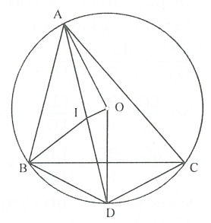
Vì I là tâm đường tròn nội tiếp tam giác ABC nên:
Suy ra cân tại D nên
Áp dụng định lý Ptôlêmê cho tứ giác ABDC nội tiếp:
Suy ra:
Do cân tại O nên
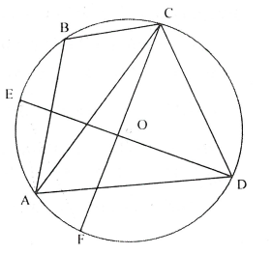
4. Lấy E, F thuộc đường tròn sao cho
Khi đó
Áp dụng định lý Ptôlêmê cho hai tứ giác nội tiếp AECD và BCDF ta có:
Mặt khác:
Do đó: suy ra
Từ (1), (2), (3) suy ra:
5. Hạ BH vuông góc với MD.
Ta có:
Suy ra BCMD là tứ giác nội tiếp.
Áp dụng định lý Ptôlêmê ta có:
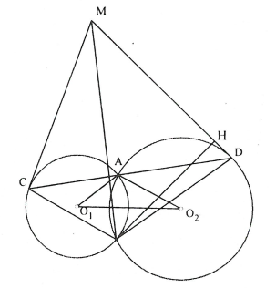
Do ∽ nên:
Hay
Đặt
Suy ra: (2)
Từ (1) và (2) suy ra:
hay
Do đó đạt giá trị lớn nhất khi và chỉ khi MB lớn nhất
Tam giác BMH luôn tự đồng dạng với chính nó khi d thay đổi, nên BM lớn nhất khi và chỉ khi BH lớn nhất, mà
Dấu bằng xảy ra khi B và D đối xứng qua khi đó
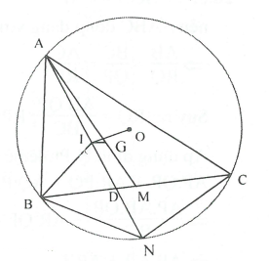
6. Kéo dài AI cắt BC và (O) tại D; N.
Khi đó N là điểm chính giữa cung BC (không chứa A).
Ta có:
Lại có:
Do suy ra
Từ (1), (2), (3)
Áp dụng định lí Ptôlêmê cho tứ giác nội tiếp ABNC ta có:
Từ (4)
Áp dụng tính chất đường phân giác trong tam giác ABD, ACD và (5) ta có:
Vậy (6).
Mặt khác G là trọng tâm của tam giác suy ra (7).
Từ (6),(7)
Suy IG song song với BC (định lý Ta-Lét đảo).
7.
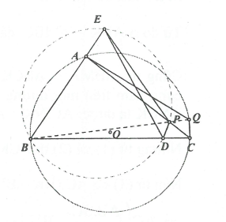
a) Do các tứ giác BEPD, ABCQ nội tiếp, nên (1) và
Từ (1) và (2) suy ra œ
Điều phải chứng minh.
b) Theo kết quả phần a, ta có
Suy ra (3)
Áp dụng định lý Ptôlêmê cho tứ giác BEPD nội tiếp, ta được
(4)
Từ (3) và (4) suy ra hay (điều phải chứng minh).
8. Vì và nên đồng dạng với (g.g)
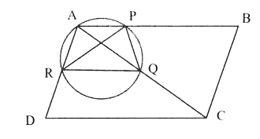
Suy ra;
Áp dụng định lý Ptôlêmê cho tứ giác APQR ta được:
(vì
9
Lấy điểm K trên đường thẳng BN sao cho
Khi đó ∽
Suy ra
Mặt khác, dễ thấy
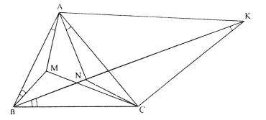
Từ đó ∽ dẫn đến
Cũng từ ∽ ta có suy ra A, N, C, K cùng nằm trên một đường tròn. Áp dụng định lý Ptôlêmê cho tứ giác nội tiếp ANCK ta được:
Nhưng từ (1) và (2) thì:
Nên từ (3)
CHỦ ĐỀ 2. ĐƯỜNG THẲNG SIMSON
A.Kiến thức cần nhớ
Robert Simson là một nhà toán học người Scotland, giáo sư toán học của đại học Glasgow. Ông sinh ngày 14 tháng 10 năm 1687 tại West Kibride và mất ngày 1 tháng 10 năm 1768 tại Glasgow.
Robert Simson vốn là một thầy thuốc nhưng lại ưa thích hình học. Ông say mê toán học thời cổ đại Hy Lạp chứ ít thích tự tìm những kết quả mới. Sau đây là một định lý mang tên ông.
Định lý 1. Cho tam giác ABC nội tiếp đường tròn và M là các điểm bất kỳ trên . Gọi D, E, F lần lượt là hình chiếu vuông góc của M trên các đường thẳng AB, BC, CA. Chứng minh D, E, F thẳng hàng.
Đường thẳng đi qua D, E, F có tên là đường thẳng Simson ứng với điểm M của
Giải
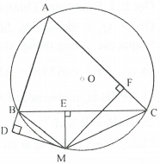
Chứng minh. Xét trường hợp nhọn và (Các trường hợp khác chứng minh tương tự)
Khi đó D thuộc tia đối của tia BA, E và F tương ứng nằm trên cạnh BC, CA.
Vì các tứ giác MDBE, ABMC và MCFE nội tiếp nên
Do đó D, E, F thẳng hàng (dpcm)
Định lý 2. Cho và một điểm M. Gọi D, E, F tương ứng là hình chiếu vuông góc của M trên các đường thẳng AB, CA, AB. Biết rằng ba điểm D, E, F thẳng hàng. Chứng minh rằng M nằm trên đường tròn ngoại tiếp
Giải
Không mất tính tổng quát, ta xét trường hợp điểm M nằm trong góc
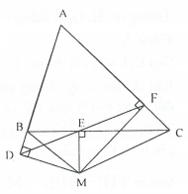Các tứ giác BEMD, CMEF là tứ giác nội tiếp nên:
Ta lại có: (đối đỉnh)
Tứ giác ADMF nội tiếp nên
Do đó tứ giác ABMC nội tiếp.
Suy ra M nằm trên đường tròn ngoại tiếp
Bây giờ ta vận dụng định lí trên để giải một số ví dụ sau.
B.Một số ví dụ
Ví dụ 1. Cho nhọn nội tiếp đường tròn . M là một điểm bất kỳ trên , H là trực tâm . Chứng minh rằng H và các điểm đối xứng của M qua AB, BC, CA thẳng hàng.
Giải
Tìm các giải. Nếu gọi E, I, F là hình chiếu của M trên đường thẳng AB, BC, CA và P, Q, R là các điểm đối. xứng của M qua AB, BC, CA thì E, I, F thẳng hàng (đường thẳng Simson). Từ đó suy ra P, Q, R thẳng hàng. Do vậy chỉ cần chứng minh P, H, Q thẳng hàng.
Trình bày lời giải
Cách 1. Xét điểm M thuộc cung nhỏ BC.
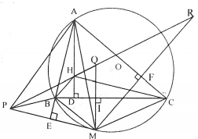
Gọi E, I, F lần lượt là hình chiếu của M trên đường thẳng AB, BC, CA.
Gọi P, Q, R lần lượt là điểm đối xứng của M qua các đường thẳng AB, BC, CA.
Ta có:
APBH là tứ giác nội tiếp
(1)
Chứng minh tương tự ta có :
(2)
Từ (1) và (2) suy ra :
P, H, Q thẳng hàng.
Tương tự : H, Q, R thẳng hàng H, P, Q, R thẳng hàng.
Cách 2.
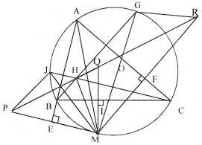
Gọi BH, CH cắt đường tròn tại điểm G, J.
Khi đó dễ dàng chứng minh được : G, J đối xứng với H qua AC và AB.
Từ đó, ta có các tứ giác MPJH, MRGH là các hình thang cân.
Suy ra
Do đó :
Vậy ba điểm P, H, R thẳng hàng (1)
Mà E, I, F thẳng hàng (đường thẳng Simson)
Từ đó suy ra P, Q, R thẳng hàng (2)
Từ (1) và (2) suy ra P, H, Q, R thẳng hàng.
Nhận xét.
- Đường thẳng PR này có tên là đường thẳng Steiner.
- Dựa vào bài toán trên, bạn có thể giải được bài toán sau:
- Cho nhọn nội tiếp đường tròn . M là một điểm bất kì trên . Gọi P, Q, R là điểm đối xứng với M qua đường thẳng AB, BC, CA. Chứng minh rằng P, Q, R thẳng hàng và xác định vị trí của điểm M trên cung nhỏ BC để PR đạt giá trị lớn nhất.
- Cho , M là điểm trên đường tròn ngoại tiếp tam giác. Gọi K, P, Q lần lượt là các điểm đối xứng của M qua BC, CA, AB. Chứng minh rằng các điểm P, K, Q nằm trên một đường thẳng và đường thẳng đó luôn đi qua một điểm cố định không phụ thuộc vào vị trí của điểm M thay đổi trên đường tròn ngoại tiếp (Olympc Toán Nhật Bản, năm 1996).
Ví dụ 2. Cho tam giác ABC nội tiếp đường tròn , M là điểm thuộc cung BC không chứa đỉnh A. Gọi D, E, F là hình chiếu của M lần lượt trên các cạnh BC, CA, AB. Chứng minh rằng:
(Thi Vô Địch Mỹ, năm 1979)
Giải
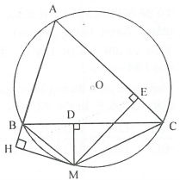
Tìm cách giải. Hình vẽ có dạng đường thẳng Simson, do đó H, D, E thẳng hàng. Do yêu cầu của kết luận, nên ta cần tìm cặp tam giác đồng dạng để suy ra được: . Từ các góc của các tứ giác nội tiếp, ta tìm được hướng chứng minh.
Trình bày lời giải
Theo bài toán Simson thì H, D, E thẳng hàng, các tứ giác MHBD, MDEC nội tiếp nên
suy ra:
suy ra:
Do đó:
Mặt khác suy ra: từ đó suy ra điều phải chứng minh.
Nhận xét. Dựa vào bài toán trên, bạn có thể giải được bài toán sau:
- Cho tam giác ABC nội tiếp đường tròn , M là điểm thuộc cung BC không chứa đỉnh A. Gọi D, E, F là hình chiếu của M lần lượt trên các cạnh BC, CA, AB. Chứng minh rằng:
- Cho tam giác ABC () nội tiếp đường tròn , M là điểm bất kỳ thuộc đường tròn . Gọi D, E, F là hình chiếu của M lần lượt trên các đường thẳng BC, CA, AB. Tìm vị trí điểm M để đạt giá trị nhỏ nhất.
Ví dụ 3. Cho ABCD là một tứ giác nội tiếp. Gọi P, Q và R tương ứng là chân các đường vuông góc hạ từ D xuống các đường thẳng BC, CA và AB. Chứng minh rằng khi và chỉ khi các đường phân giác của các góc và cắt nhau tại một điểm nằm trên đường thẳng AC.
(Thi Toán Quốc tế IMO lần thứ 44, tại Nhật Bản, thi ngày 17/7/2003)
Giải
Tìm cách giải. Khi vẽ hình bài toán, chúng ta nhận thấy rằng có bóng dáng của bài toán đường thẳng Simson, do vậy chúng ta cần sử dụng P, Q, R thẳng hàng. Mặt khác, chúng ta thấy rằng thì . Vậy phải chăng các đường phân giác của các góc và cắt nhau tại một điểm E nằm trên đường thẳng AC sẽ tạo ra tính chất tỉ lệ đoạn thẳng? Từ đó ta có lời giải sau:
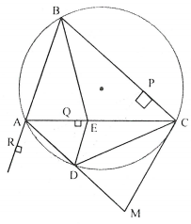
Trình bày lời giải
Từ đề bài ta có P, Q, R thuộc một đường thẳng (đường thẳng Simson).
Trên tia đối của tia DA lấy điểm M sao cho
Theo tính chất đường phân giác của tam giác, ta có E thuộc AC khi và chỉ khi
Mặt khác (cùng bù với ) nên
Mà tứ giác AQDR nội tiếp nên và
(4)
Dễ thấy nên (5)
Từ (4) và (5) suy ra
Nhận xét. Ngoài ra chúng ta có thể giải trực tiếp như sau:
Ta có: P, Q, R thẳng hàng.
Từ các tứ giác nội tiếp CDQP, AQDR
Suy ra:
Tương tự, ta có:
Do đó :
Suy ra
Điều đó tương đương với chân đường phân giác của các góc và cắt nhau tại một điểm nằm trên đường thẳng AC.
Ví dụ 4. Từ điểm P trên cung BC của đường tròn ngoại tiếp kẻ PM, PL, PK lần lượt vuông góc với AB, AC, AC. Gọi P’ là điểm đối xứng với P qua O. Kẻ P’M’, P’L’, P’K’ lần lượt vuông góc với AB, AC, AC. Chứng minh rằng :
Giải
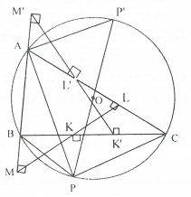
Vận dụng tính chất đường thẳng Simson ta có : M, K, L thẳng hàng và M’, K’, L’ thẳng hàng.
Tứ giác AM’P’L’ là tứ giác nội tiếp
(1)
PP’ là đường kính
(2)
Mặt khác (3)
Tứ giác PMBK là tứ giác nội tiếp (4)
Từ (1), (2), (3), (4) suy ra :
Mà
Suy ra :
C.Bài tập vận dụng
1. Cho nhọn nội tiếp đường tròn . H là trực tâm , M là một điểm nằm trên cung nhỏ AC. Gọi E, F lần lượt là hình chiếu vuông góc của M trên các đường thẳng AB, BC.
a) Chứng minh rằng EF đi qua trung điểm của MH.
b) Xác định vị trí của M để EF lớn nhất.
2. Cho hai đường tròn và cắt nhau tại hai điểm phân biệt A và B. Một cát tuyến thay đổi qua A cắt và tương ứng tại C và D. Gọi E và F thứ tự là hình chiếu vuông góc của B lên tiếp tuyến của tại C và tiếp tuyến của tại D. Chứng minh rằng EF tiếp xúc một đường tròn cố định.
3. Cho ngũ giác ABCDE nội tiếp một đường tròn. Gọi M, N, P, Q, R, S, T và U lần lượt là hình chiếu vuông góc của E trên các đường thẳng AB, BC, CD, DA, MN, NP, PQ và QM. Chứng minh R, S, T, U thẳng hàng.
4. Cho đường tròn và một điểm A cố định nằm ngoài . M là một điểm thay đổi trên đường thẳng qua A vuông góc với AO. Gọi MB, MC là các tiếp tuyến của (B, C là các tiếp điểm). Kẻ . Chứng minh rằng EF đi qua một điểm cố định.
5. Cho , lấy điểm A cố định thuộc tia phân giác của . Vẽ đường tròn qua O và A cắt Ox, Oy lần lượt tại B và C và vẽ hình bình hành OBMC. Chứng minh rằng M thuộc một đường thẳng cố định.
6. Cho tam giác nhọn ABC nội tiếp đường tròn có trực tâm là H. D là điểm trên cung nhỏ BC. Lấy điểm E sao cho ADCE là hình bình hành và K là trực tâm của tam giác ACE. Gọi P, Q lần lượt là hình chiếu của K trên BC và AB. Chứng minh rằng PQ đi qua trung điểm của HK.
7. Cho nhọn nội tiếp đường tròn . M là điểm thay đổi trên cung nhỏ BC. Kẻ
a) Xác định vị trí của M để trung điểm của EF nằm trên đoạn thẳng BC
b) Kẻ . Chứng minh rằng PQ đi qua một điểm cố định.
8. Cho tứ giác ABCD nội tiếp đường tròn . Gọi H, K thứ tự là hình chiếu vuông góc của B trên AC, CD. Gọi M, N thứ tự là trung điểm của AD, HK. Chứng minh rằng tam giác BMN là tam giác vuông.

HƯỚNG DẪN GIẢI - ĐÁP SỐ
1.
a) Xét trường hợp (các trường hợp khác chứng minh tương tự)
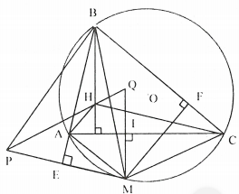
Khi đó E thuộc tia đối của tia AB và F nằm trên cạnh BC
Hạ
Ta được EF là đường thẳng Simson ứng với điểm M của
Hơn nữa, I nằm giữa E và F.
Gọi P, Q theo thứ tự là điểm đối xứng của M qua các đường thẳng AB, AC
Vì nên tứ giác AHBP nội tiếp
. Tương tự
Suy ra
Do đó P, H, Q thẳng hàng.
Mà IE là đường trung bình của nên IE đi qua trung điểm của MH hay EF đi qua trung điểm của MH (đpcm).
Nhận xét. Có thể dùng đường thẳng Steiner để chứng minh.
b) Vì và nên
Suy ra
Do đó EF lớn nhất bằng AC và xảy ra khi và chỉ khi BM là đường kính của
2.
Đặt
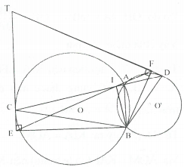
Giả sử
Hạ
Vì nên
Do đó tứ giác TCBD nội tiếp.
Suy ra EF là đường thẳng Simson ứng với điểm B của
Do đó I, E, F thẳng hàng và I thuộc đường tròn đường kính AB.
Mà tứ giác BICE nội tiếp nên
Vậy EF tiếp xúc với đường tròn đường kính AB cố định (đpcm).
3.
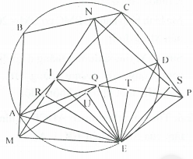
Hạ
Đường thẳng Simson ứng với điểm E với tam giác ABC cho ta ba điểm M, N, I thẳng hàng.
Đường thẳng Simson ứng với điểm E với tam giác ACD cho ta các ba điểm P, Q, I thẳng hàng.
Ta có A, I, Q, E, M cùng thuộc đường tròn đường kính AE, nên vận dụng đường thẳng Simson ứng với điểm E với tam giác IMQ cho ta các cặp điểm R, U, T thẳng hàng.
Tương tự R, S, T thẳng hàng, ta có đpcm.
4
Ta có
Suy ra năm điểm M, A, C, O, B cùng thuộc đường tròn đường kính MO.
Kẻ . Xét đường tròn đường kính MO, ta có:
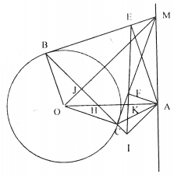
Suy ra E, F, I thẳng hàng (đường thẳng Simson).
Gọi H, J là giao điểm của BC với AO và OM, K là giao điểm của EI và AO.
Ta có: suy ra:
Ta có: suy ra:
Do đó : không đổi
Vậy H là điểm cố định.
Tứ giác AICF nội tiếp nên (1)
A, M, B, O, C cùng thuộc một đường tròn nên (2)
Từ (1), (2) suy ra :
Mà (so le trong) nên
vuông có dễ dàng suy ra
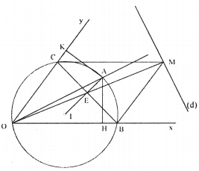
Suy ra K là điểm cố định.
5.
Vì A thuộc tia phân giác của nên . Suy ra
Kẻ thì K, H cố định và K, E, H thẳng hàng nên điểm E thuộc HK cố định.
Mà hình bình hành OBMC có nên M cố định.
Suy ra M thuộc đường thẳng d cố định song song với đường thẳng HK và cách HK một khoảng không đổi.
6.
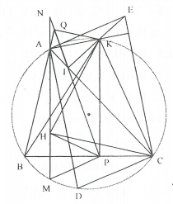
Theo giả thiết ta có ADCE là hình bình hành nên mà K là trực tâm của nên
Mặt khác nên
Suy ra tứ giác ADCK nội tiếp, từ đó
EK cắt AC tại I
Do đó P, Q, I thẳng hàng (đường thẳng Simson).
Đường thẳng AH cắt đường tròn tại M và cắt PQ tại N thì
Suy ra BQKP là tứ giác nội tiếp nên
Do đó MPKN là tứ giác nội tiếp.
Do đó MPKN là hình thang cân nên
Mặt khác nên
, lại có , suy ra HPKN là hình bình hành.
Do đó NP cắt HK tại trung điểm của mỗi đường.
Do đó PQ đi qua trung điểm của HK.
7.
a) Kẻ suy ra E, D, F thẳng hàng (đường thẳng Simson).
Từ các tứ giác nội tiếp MDBE, MDFC ta có:
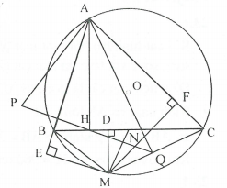
M thuộc cung chứa góc BAC dựng trên đoạn NC
M thuộc giao điểm của cung chứa góc BAC dựng trên đoạn NC và cung nhỏ BC.
Nhận xét. Ngoài ta có thể dựa vào ví dụ 3, để giải.
b) Kẻ , suy ra P, H, Q thẳng hàng (đường thẳng Simson)
PQ luôn đi qua điểm H cố định.
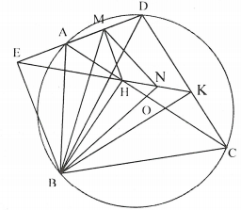
8.
Kẻ
Ta có E, H, K thẳng hàng.
Tứ giác BEDK nội tiếp
Tứ giác BHKC nội tiếp
Mặt khác
Mà
Do đó tứ giác BEMN nội tiếp.
Mà

